|  |
| --- |
| Smart CV App  versie 1.0 |
|  |
| SBP Bungalowparken |
| SmartThermo App |

Millions of customers count on them. They count on us.

CGI brings four decades of IT services experience and expertise to our partnership with clients. Our professionals in hundreds of locations around the world work side-by-side with our clients each day to help them satisfy their customers, reduce risks and achieve top-to-bottom-line results. Visit cgi.com and experience the commitment.

Smart CV App

SmartThermo release manual v1

#### KlanT:

SBP bungalow parken: Al meer dan veertig jaar is SBP onbetwist marktleider in de markt voor korte vakanties in ruim opgezette parken middenin de natuur. Als koploper in de recreatiebranche investeert het bedrijf voortdurend in vernieuwing om elk jaar een aanbod te bieden dat perfect aansluit op de wensen van haar gasten. De kwaliteitseisen van het concern zijn in alle opzichten toonaangevend in de recreatiebranche.

#### Development team:

Adolfo Roman Sanchez

Erik Thissen

Arnold Slotboom

INHOUDSOPGAVE

1 Smart CV App 5

1.1 Introductie 5

2 Installatie 6

2.1 Het softwarepakket 6

2.2 Installatie 6

2.3 Opstarten 6

3 Gebruikershandleiding 7

# Smart CV App

## Introductie

Hoe fijn zou het zijn om de temperatuur in uw vakantiebungalow met uw smart-apparaat te kunnen regelen? Het CGI-ontwikkelingsteam Adolfo Roman Sanchez, Erik Thissen en Arnold Slotboom hebben de Smart CV-app gemaakt om de temperatuurregelaar te upgraden en klaar te zijn voor de toekomst.

De gebruikersinterface van de Smart CV App is online en toegankelijk met al uw smart-apparaten.

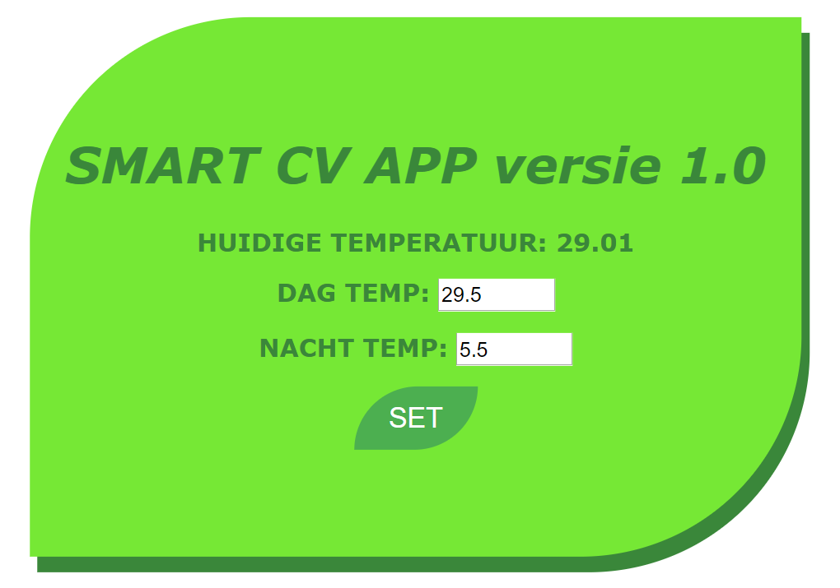

Figuur 1 Voorbeeld van het bedieningsscherm

Het ontwikkelingsteam stelt u graag op de hoogte van de nieuwe Smart CV App-release 1.0.

Geniet van het gemak van het regelen van de temperatuur van uw bungalow met uw smart-apparaat.

Als u vragen heeft over het gebruik, de installatie of als u ons wilt vertellen hoe blij u bent met de nieuwe Smart CV-app, kunt u contact met ons opnemen met de onderstaande e-mail adres.

Veel Plezier!

Adolfo, Erik & Arnold.

SmartCVApp@cgi.com

# Installatie

## Het softwarepakket

De Smart CV-app bevat 2 bestanden:

• Smartcvapp-1.0-RELEASE.jar

• Startup - smartcvapp.bat

Bestand Smartcvapp-1.0-RELEASE.jar is het hoofdprogramma in de programmeertaal Java 8.

Startup - smartcvapp.bat wordt gebruikt om snel Smartcvapp-1.0-RELEASE.jar te starten.

Beide bestanden moeten zich in dezelfde map bevinden.

De gebruikersinterface is toegankelijk elke via een Chrome webbrowser.

## Installatie

* Unzip 20180508-SmartThermo-JAR-DEMO.zip.
* “Smartcvapp-1.0-RELEASE.jar” en “Startup – smartcvapp.bat” moeten in dezelfde folder zitten.
* “20180508-SmartThermo-JAR-DEMO.zip” is geprogrammeerd om enkel te werken met een CV met een toegangscode van 123456.
* Wanneer bestanden zijn uitgepakt, is de Smart CV-app klaar om op te starten / gebruiken.

## Opstarten

* Om de Smart CV App-run op te starten / dubbelklik op "Startup - smartcvapp.bat".
* Start uw webbrowser en surf naar <http://localhost:8080/>
* Dan verschijnt de onderstaande gebruikersinterface:

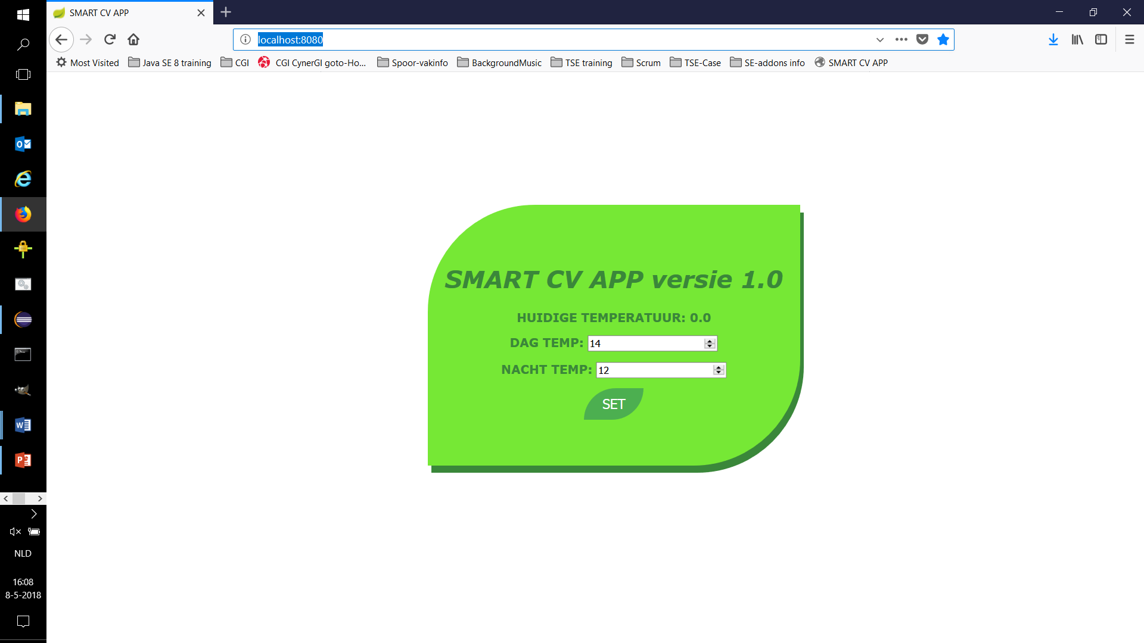

* Wanneer de CV niet is aangesloten / offline zal de "Huidige temperatuur" 0.0 tonen.
* Start je CV opnieuw op of tijdens een simulatie run start de volgende file op: "startup CVEmulator.bat".
* Uw CV geeft een groene LED aan wanneer de Smart CV App op de CV is aangesloten.
* Wanneer de groene LED wordt getoond, toont de "Huidige temperatuur" de laatste instelling, in dit geval is het 14°C.
* Nu is uw Smart CV-app klaar voor gebruik. Raadpleeg de gebruikershandleiding.

# Gebruikershandleiding

**Bedieningsscherm**

The Smart CV App bedieningsscherminterface is online en toegankelijk via een web browser.



Om een gewenste temperatuur in te stellen kunt u de volgende acties uitvoeren:

* Druk eerst op een va de velden
* Voer in het gewenste temperatuur in
* Druk vervolgens op het SET knop.

De dag en nacht tijden zijn als volgt ingesteld:

* Dag vanaf: 07:00
* Nacht vanaf: 22:00

Bij de volgende foutmelding wacht a.u.b. tot het systeem zichzelf hersteld heeft. Als het langer dan een uur aanhoudt neem contact op met het servicenummer.

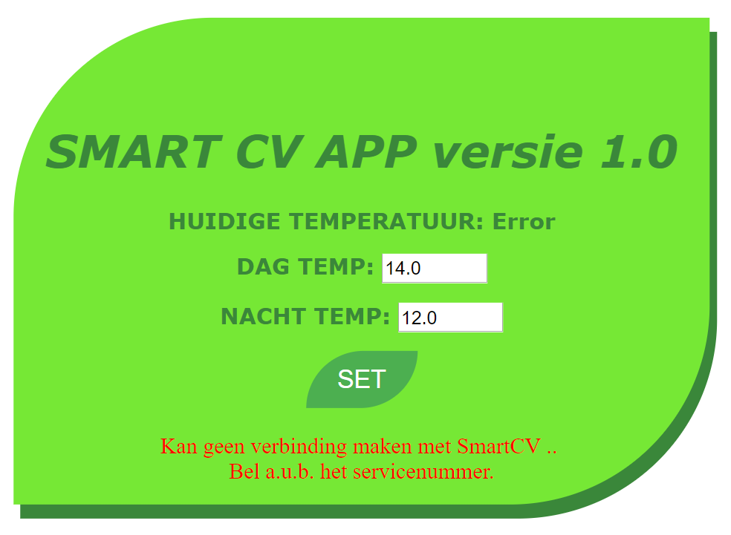

Bijlage Inhoud

Bijlage A 9

Technische Details 9

1. Bijlage A
   1. Technische Details

* Programma: Smart CV App version 1.0 Release
* Programmeer taal: Java 8, Java runtime environment 1.8
* Omgeving: Spring boot 2.0.1.
* Server: maven.apache 4.0.0.
* Geteste webbrowser: Firefox Version 59.0.3, Chrome 66.0.3359.139, Internet Explorer 11
* Locatie: localhost, standaard poort 8080, web adres: http://localhost:8080/
* CV toegangscode 123456
* Starttijd van dag temperatuur: 07:00
* Starttijd van nacht temperatuur: 22:00
* Schakelpunt in temperatuurverschil t.o.v. ingestelde temperatuur 0.5 °C
* Tijdsinterval verversen gegevens ~ 4 seconden.
* Status aanvraag van CV: "#ACT-OK"
* Vastlegging van de dag temperatuur: settemp.txt
* Vastlegging van de nacht temperatuur: settempnight.txt
* Vastlegging van CV status: data.txt

Bijlage B

* 1. programmatuur/klasse indeling
* Pakket: com.tsecourse.smartcvapp
* SmartCVApplication: Opstarten Spring Boot omgeving en CVProxyService
* CVState: Variabelen gedefinieerd voor alle Java klassen
* GuiController:
* UserReadController
* UserWriteController
* Pakket: com.tsecourse.smartcvapp.services
* AppMemService
* AppMemServiceBean
* CVProxyService
* CVProxyServiceBean
* DispatchService
* DispatchServiceBean
* SocketConnectorService
* SocketConnectorServiceBean
* TranslatorService
* TranslatorServiceBean

|  |
| --- |
| cgi.com |